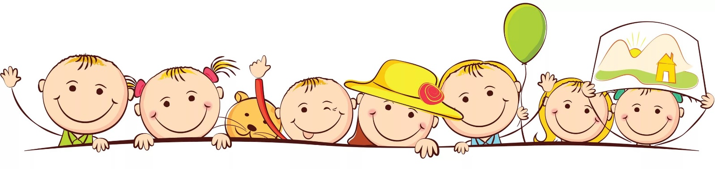

**Памятка по игре**

**Чему обучается ребенок в игре?**

**1.Эмоционально вживаться, врастать в сложный социальный мир взрослых.**

**2.Переживать жизненные ситуации других людей как свои собственные.**

**3.Осознавать свое реальное место среди других людей.**

**4.Сделать для себя открытие: желания и стремления других людей не всегда совпадают с моими.**

**5.Уважать себя и верить в себя.**

**6.Надеяться на собственные силы при столкновении с проблемами.**

**7.Свободно выражать свои чувства.**

**8.Говорить с самим собой, интуитивно познавать себя.**

**9.Переживать свой гнев, зависть, тревогу и беспокойство**

**10.Делать выбор.**